**TRƯỜNG ĐẠI HỌC CÔNG NGHỆ THÔNG TIN  
KHOA CÔNG NGHỆ PHẦN MỀM**



**BÁO CÁO ĐỒ ÁN MÔN HỌC  
NHẬP MÔN CÔNG NGHỆ PHẦN MỀM**

ĐỀ TÀI  
PHẦN MỀM QUẢN LÝ  
NHÀ SÁCH

*Giảng viên hướng dẫn*  
TS. Nguyễn Tấn Trần Minh Khang  
ThS. Nguyễn Công Hoan

*Sinh viên thực hiện*  
Hồng Gia Lập – 16520654  
Nguyễn Khánh Nguyên – 16520846

# **Mục lục**

Mục lục ii

Chương 1 GIỚI THIỆU PHẦN MỀM vi

1.1 GIỚI THIỆU CHUNG vi

1.2 CÔNG NGHỆ vi

Chương 2 HỆ THÔNG CÁC YÊU CẦU PHẦN MỀM vii

2.1 YÊU CẦU NGHIỆP VỤ vii

2.1.1 Danh sách các yêu cầu vii

2.1.2 Danh sách các biểu mẫu và quy định vii

2.1.3 Bảng trách nhiệm yêu cầu nghiệp vụ vii

2.2 YÊU CẦU TIẾN HÓA vii

2.2.1 Danh sách các yêu cầu vii

2.2.2 Bảng trách nhiệm yêu cầu tiến hóa vii

2.3 YÊU CẦU HIỆU QUẢ vii

2.3.1 Danh sach các yêu cầu vii

2.3.2 Bảng trách nhiệm yêu cầu hiệu quả vii

2.4 YÊU CẦU TIỆN DỤNG vii

2.4.1 Danh sach các yêu cầu vii

2.4.2 Bảng trách nhiệm yêu cầu tiện dụng vii

2.5 YÊU CẦU TƯƠNG THÍCH vii

2.5.1 Danh sach các yêu cầu vii

2.5.2 Bảng trách nhiệm yêu cầu tương thích vii

2.6 YÊU CẦU BẢO MẬT vii

2.6.1 Danh sach các yêu cầu vii

2.6.2 Bảng trách nhiệm yêu cầu bảo mật vii

2.7 YÊU CẦU AN TOÀN vii

2.7.1 Danh sach các yêu cầu vii

2.7.2 Bảng trách nhiệm yêu cầu an toàn vii

2.8 YÊU CẦU CÔNG NGHỆ viii

2.8.1 Danh sach các yêu cầu viii

2.8.2 Bảng trách nhiệm yêu cầu công nghệ viii

Chương 3 MÔ HÌNH HÓA YÊU CẦU PHẦN MỀM ix

3.1 SƠ ĐỒ LUỒNG DỮ LIỆU CHO YÊU CẦU LẬP PHIẾU NHẬP SÁCH ix

3.2 SƠ ĐỒ LUỒNG DỮ LIỆU CHO YÊU CẦU LẬP HÓA ĐƠN BÁN SÁCH ix

3.3 SƠ ĐỒ LUỒNG DỮ LIỆU CHO YÊU CẦU TRA CỨU SÁCH ix

3.4 SƠ ĐỒ LUỒNG DỮ LIỆU CHO YÊU CẦU LẬP PHIẾU THU TIỀN ix

3.5 SƠ ĐỒ LUỒNG DỮ LIỆU CHO YÊU CẦU BÁO CÁO TỒN THÁNG ix

3.6 SỚ ĐỒ LUỒNG DỮ LIỆU CHO YÊU CẦU BÁO CÁO CÔNG NỢ THÁNG x

3.7 SƠ ĐỒ LUỒNG DỮ LIỆU CHO YÊU CẦU THAY ĐỔI QUY ĐỊNH x

Chương 4 THIẾT KẾ DỮ LIỆU xi

4.1 THIẾT KẾ DỮ LIỆU xi

4.1.1 BƯỚC 1: XÉT YÊU CẦU LẬP PHIẾU NHẬP SÁCH xi

4.1.2 BƯỚC 2: XÉT YÊU CẦU LẬP HÓA ĐƠN BÁN SÁCH xi

4.1.3 BƯỚC 3: XÉT YÊU CẦU LẬP PHIẾU THU TIỀN xii

4.1.4 BƯỚC 4: XÉT YÊU CẦU LẬP BÁO CÁO TỒN THÁNG xii

4.1.5 BƯƠC 5: XÉT YÊU CẦU LẬP BÁO CÁO CÔNG NỢ THÁNG xii

4.2 THIẾT KẾ DỮ LIỆU HOÀN CHỈNH xiii

4.2.1 SƠ ĐỒ THIẾT DỮ LIỆU HOÀN CHỈNH xiii

4.2.2 DANH SÁCH CÁC BẢNG DỮ LIỆU TRONG SƠ ĐỒ xiii

4.2.3 MÔ TẢ CÁC BẢNG DỮ LIỆU TRONG SƠ ĐỒ xiii

Chương 5 THIẾT KẾ GIAO DIỆN xiv

5.1 DANH SÁCH CÁC MÀN HÌNH xiv

5.2 SƠ ĐỒ MÀN HÌNH xv

5.3 CHI TIẾT TỪNG MÀN HÌNH xv

5.3.1 Màn hình đăng nhập xv

5.3.2 Màn hình chính xv

5.3.3 Màn hình quản lý tác giả xv

5.3.4 Màn hình thêm – sửa tác giả xv

5.3.5 Màn hình quản lý thể loại xv

5.3.6 Màn hình thêm – sửa thể loại xv

5.3.7 Màn hình quản lý sách xv

5.3.8 Mành hình thêm – sửa sách xv

5.3.9 Màn hình quản lý khách hàng xv

5.3.10 Màn hình thêm – sửa khách hàng xv

5.3.11 Màn hình lập phiếu nhập sách xv

5.3.12 Màn hình lập hóa đơn bán sách xv

5.3.13 Màn hình tra cứu sách xv

5.3.14 Màn hình lập phiếu thu tiền xv

5.3.15 Màn hình lập báo cáo tồn tháng xv

5.3.16 Màn hình lập báo cáo công nợ tháng xv

5.3.17 Màn hình thay đổi quy định xv

5.3.18 Màn hình thông tin xv

Chương 6 THIẾT KẾ XỬ LÝ xvi

6.1 Màn hình đăng nhập xvi

6.2 Màn hình chính xvi

6.3 Màn hình quản lý tác giả xvi

6.4 Màn hình thêm – sửa tác giả xvi

6.5 Màn hình quản lý thể loại xvi

6.6 Màn hình thêm – sửa thể loại xvi

6.7 Màn hình quản lý sách xvi

6.8 Màn hình thêm – sửa sách xvii

6.9 Màn hình quản lý khách hàng xvii

6.10 Màn hình thêm – sửa khách hàng xvii

6.11 Màn hình lập phiếu nhập sách xvii

6.12 Màn hình lập hóa đơn bán sách xvii

6.13 Màn hình tra cứu sách xvii

6.14 Màn hình lập phiếu thu tiền xvii

6.15 Màn hình lập báo cáo tồn tháng xvii

6.16 Màn hình lập báo cáo công nợ tháng xviii

6.17 Màn hình thay đổi quy định xviii

6.18 Màn hình thông tin xviii

Chương 7 Tổng kết xix

7.1 ƯU ĐIỂM xix

7.2 KHUYẾT ĐIỂM xix

7.3 ĐỊNH HƯỚNG PHÁT TRIỂN xix

7.4 BẢNG PHÂN CÔNG CÔNG VIỆC xix

7.5 TÀI LIỆU THAM KHẢO xix

# GIỚI THIỆU PHẦN MỀM

## GIỚI THIỆU CHUNG

Chương trình cung cấp các thao tác hỗ trợ quản lý một nhà sách, giúp cho công việc quản lý trở nên đơn giản và nhanh chóng hơn.

Các chắc năng chính của chương trình:

* lập phiếu nhập sách: tiến hành lưu thông tin của phiếu nhập bao gồm ngày nhập, đầu sách, số lượng và giá tiền nhập sách
* lập hóa đơn bán sách: tiến hành lưu thông tin của hóa đơn bao gồm ngày bán, khách hàng mua, đầu sách bán, số lượng và giá tiền bán
* lập phiếu thu tiền: tiến hành lưu thông tin của phiếu thu tiền bao gồm ngày thu, khách hàng thu và số tiền thu
* Tra cứu sách: dựa trên thông tin tra cứu do người dùng cung cấp, thực hiện kiểm tra, tìm kiếm, liệt kê thông tin của các đầu sách liên quan
* Báo cáo tồn tháng: dựa trên cơ sở dữ liệu đã có, tính toán và kết xuất thông tin tồn kho của mỗi đầu sách theo tháng do người dùng cung cấp
* Báo cáo công nợ tháng: dựa trên cơ sở dữ liệu đã có, tính toán và kết xuất thông tin nợ công của mỗi khách hành theo tháng do người dùng cung cấp
* Thay đổi quy định: cho phép người dùng thay đổi các quy định liên quan
* Các chức năng khác: Quản lý tài khoản, quản lý đầu sách, tác giả, thể loại, khách hàng.

## CÔNG NGHỆ

Phần mềm được xây dựng với những công nghệ:

* Công cụ phát triển phần mềm .NET Framework
* Cơ sở dữ liệu SQL Server
* Ngôn ngữ lập trình Visual Basic
* Metro Framework UI

# HỆ THÔNG CÁC YÊU CẦU PHẦN MỀM

## YÊU CẦU NGHIỆP VỤ

### Danh sách các yêu cầu

|  |  |  |  |  |
| --- | --- | --- | --- | --- |
| STT | Tên yêu cầu | Biểu mẫu | Qui định | Ghi chú |
| 1 | lập phiếu nhập sách | BM1 | QĐ1 |  |
| 2 | lập hóa đơn bán sách | BM2 | QĐ2 |  |
| 3 | Tra cứu sách | BM3 |  |  |
| 4 | lập phiếu thu tiền | BM4 | QĐ4 |  |
| 5 | lập báo cáo tháng | BM5 |  |  |
| 6 | Thay đổi qui định |  | QĐ6 |  |

### Danh sách các biểu mẫu và quy định

#### Biểu mẫu 1 và Quy định 1

|  |  |  |  |  |  |
| --- | --- | --- | --- | --- | --- |
| BM1: | | Phiếu Nhập Sách | | | |
| Ngày nhập: | | | | | |
| STT | Sách | | Thể loại | Tác giả | Số lượng |
| 1 |  | |  |  |  |
| 2 |  | |  |  |  |

QĐ1: Số lượng nhập ít nhất lá 150. Chỉ nhập các đầu sách có lượng tồn ít hơn 300.

#### Biểu mẫu 2 và Quy định 2

|  |  |  |  |  |  |  |
| --- | --- | --- | --- | --- | --- | --- |
| BM2: | | Hóa Đơn Bán Sách | | | | |
| Họ tên khách hàng: | | | | Ngày lập hóa đơn: | | |
| STT | Sách | | Thể loại | | Số lượng | Đơn giá |
| 1 |  | |  | |  |  |
| 2 |  | |  | |  |  |

QĐ2: Chỉ bán cho các khách hàng nợ không quá 20.000 và đầu sách có lượng tồn sau khi bán ít nhất là 20.

#### Biểu mẫu 3

|  |  |  |  |  |  |
| --- | --- | --- | --- | --- | --- |
| BM3: | | Danh Sách Sách | | | |
| STT | Tên Sách | | Thể Loại | Tác Giả | Số Lượng |
| 1 |  | |  |  |  |
| 2 |  | |  |  |  |

#### Biểu mẫu 4 và Quy định 4

|  |  |  |
| --- | --- | --- |
| BM4: | Phiếu Thu Tiền | |
| Họ tên khách hàng: | | Địa chỉ: |
| Điện thoại: | | Email: |
| Ngày thu tiền: | | Số tiền thu: |

QĐ4: Số tiền thu không vượt quá số tiền khách hàng đang nợ

#### Biểu mẫu 5

* Biểu mẫu 5.1

|  |  |  |  |  |  |
| --- | --- | --- | --- | --- | --- |
| BM5.1: | | Báo Cáo Tồn | | | |
| Tháng: | | | | | |
| STT | Sách | | Tồn Đầu | Phát Sinh | Tồn Cuối |
| 1 |  | |  |  |  |
| 2 |  | |  |  |  |

* Biểu mẫu 5.2

|  |  |  |  |  |  |
| --- | --- | --- | --- | --- | --- |
| BM5.2: | | Báo Cáo Công Nợ | | | |
| Tháng: | | | | | |
| STT | Khách Hàng | | Nợ Đầu | Phát Sinh | Nợ Cuối |
| 1 |  | |  |  |  |
| 2 |  | |  |  |  |

#### Qui định 6

QĐ6: Người dùng có thể thay đổi các qui định như sau :

+ QĐ1 : Thay đổi số lượng nhập tối thiểu, lượng tồn tối thiểu trước khi nhập.

+ QĐ2 : Thay đổi tiền nợ tối đa, lượng tồn tối thiểu sau khi bán .

+ QĐ4 : Sử dụng hay không sử dụng qui định này.

### Bảng trách nhiệm yêu cầu nghiệp vụ

|  |  |  |  |  |
| --- | --- | --- | --- | --- |
| **STT** | **Nghiệp vụ** | **Người dùng** | **Phần mềm** | **Ghi chú** |
| **1** | lập phiếu nhập sách | Cung cấp thông tin về phiếu nhập | Kiểm tra quy định và ghi nhận | Cho phép hủy, cập nhật lại phiếu nhập |
| **2** | lập hóa đơn bán sách | Cung cấp thông tin về hóa đơn | Kiểm tra quy định và ghi nhận | Cho phép hủy, cập nhật lại hóa đơn |
| **3** | Tra cứu sách | Cung cấp thông tin cần tra cứu | Tìm và xuất thông tin liên quan |  |
| **4** | lập phiếu thu tiền | Cung cấp thông tin về khách hàng, số tiền thu và ngày thu tiền | Kiểm tra quy định và lập phiếu | Cho phép hủy và cập nhật phiếu thu tiền |
| **5** | lập báo cáo tồn tháng | Cung cấp thông tin về tháng muốn xem báo cáo | Ghi nhận, trích xuất, tính toán và thể hiện |  |
| **6** | lập báo cáo công nợ tháng | Cung cấp thông tin về tháng muốn xem báo cáo | Ghi nhận, trích xuất, tính toán và thể hiện |  |

## YÊU CẦU TIẾN HÓA

### Danh sách các yêu cầu

|  |  |  |  |
| --- | --- | --- | --- |
| **STT** | **Nghiệp vụ** | **Tham số cần thay đổi** | **Miền giá trị cần thay đổi** |
| **1** | Thay đổi Số lượng nhập ít nhất | Số lượng nhập ít nhất |  |
| **2** | Thay đổi Số lượng tồn nhiều nhất trước nhập | Số lượng tồn nhiều nhất trước nhập |  |
| **3** | Thay đổi Công nợ nhiều nhất trước bán | Công nợ nhiều nhất trước bán |  |
| **4** | Thay đổi Số lượng tồn ít nhất sau bán | Số lượng tồn ít nhất sau bán |  |
| **5** | Thay đổi Quy định cho phép thu tiền quá nợ | Cho phép thu tiền quá nợ |  |

### Bảng trách nhiệm yêu cầu tiến hóa

|  |  |  |  |  |
| --- | --- | --- | --- | --- |
| **STT** | **Nghiệp vụ** | **Người dùng** | **Phần mềm** | **Ghi chú** |
| **1** | Thay đổi Số lượng nhập ít nhất | Cung cấp giá trị mới về số lượng nhập ít nhất của đầu sách | Kiểm tra quy định và cập nhật lại giá trị mới | Giá trị người dùng cung cấp phải là một số dương |
| **2** | Thay đổi Số lượng tồn nhiều nhất trước nhập | Cung cấp giá trị mới về số lượng tồn nhiều nhất trước nhập của đầu sách | Kiểm tra quy định và cập nhật lại giá trị mới | Giá trị người dùng cung cấp phải là một số dương |
| **3** | Thay đổi Công nợ nhiều nhất trước bán | Cung cấp giá trị mới về công nợ nhiều nhất trước bán của khách hàng | Kiểm tra quy định và cập nhật lại giá trị mới | Giá trị người dùng cung cấp phải là một số dương |
| **4** | Thay đổi Số lượng tồn ít nhất sau bán | Cung cấp giá trị mới về số lượng tồn ít nhất sau bán của đầu sách | Kiểm tra quy định và cập nhật lại giá trị mới | Giá trị người dùng cung cấp phải là một số dương |
| **5** | Thay đổi Quy định cho phép thu tiền quá nợ | Cung cấp lựa chọn có hoặc không cho phép thu tiền quá nợ | Kiểm tra quy định và cập nhật lại quy định |  |

# MÔ HÌNH HÓA YÊU CẦU PHẦN MỀM

## SƠ ĐỒ LUỒNG DỮ LIỆU CHO YÊU CẦU LẬP PHIẾU NHẬP SÁCH

* **Biểu mẫu**

|  |  |  |  |  |  |
| --- | --- | --- | --- | --- | --- |
| BM1: | | Phiếu Nhập Sách | | | |
| Ngày nhập: | | | | | |
| STT | Sách | | Thể loại | Tác giả | Số lượng |
| 1 |  | |  |  |  |
| 2 |  | |  |  |  |

* **Quy định**
* QĐ1: Số lượng nhập ít nhất lá 150. Chỉ nhập các đầu sách có lượng tồn ít hơn 300.
* **Sơ đồ**

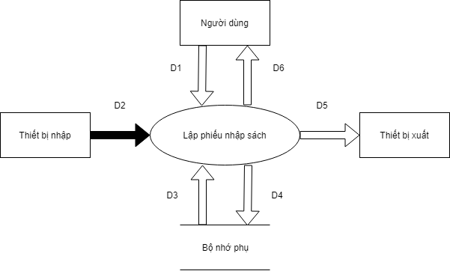

* **Các kí hiệu**

D1: Thông tin phiếu nhập (Ngày nhập)  
 Danh sách các Chi tiết phiếu nhâp (Đầu sách, Số lượng nhập, Giá nhập)

D2: Không có

D3: Danh sách sách đang tồn kho  
 Tham số Số lượng nhập ít nhất  
 Tham số Số lượng tồn nhiều nhất trước nhập

D4: D1 + Mã phiếu nhập

D5: D4

D6: D5

* **Thuật toán**

B1: Nhận D1 từ người dùng

B2: Kết nối CSDL

B3: Đọc D3 từ bộ nhớ phụ

B4: Kiểm tra tuần tự từng Chi tiết phiếu nhập (D1)

B5: Kiểm tra Sách trong Chi tiết phiếu nhập (D1) có thuộc Danh sách sách đang tồn kho (D3)

B6: Kiểm tra Số lượng nhập trong Chi tiết phiếu nhập (D1) có thỏa tham số Số lượng nhập ít nhất (D3)

B7: Kiểm tra Số lượng tồn kho của Sách tương đương trong Danh sách Sách đang tồn kho (D3) có thỏa tham số Số lượng tồn nhiều nhất trước nhập (D3)

B8: Nếu không thỏa đến bước 10

B9: Ghi D4 xuống bộ nhớ phụ

B10: Trả D5, D6 cho người dùng

B10: Đóng kết nối dữ liệu

B11: Kết thúc

## SƠ ĐỒ LUỒNG DỮ LIỆU CHO YÊU CẦU LẬP HÓA ĐƠN BÁN SÁCH

* **Biểu mẫu**

|  |  |  |  |  |  |  |
| --- | --- | --- | --- | --- | --- | --- |
| BM2: | | Hóa Đơn Bán Sách | | | | |
| Họ tên khách hàng: | | | | Ngày lập hóa đơn: | | |
| STT | Sách | | Thể loại | | Số lượng | Đơn giá |
| 1 |  | |  | |  |  |
| 2 |  | |  | |  |  |

* **Quy định**
* QĐ2: Chỉ bán cho các khách hàng nợ không quá 20.000 và đầu sách có lượng tồn sau khi bán ít nhất là 20.
* **Sơ đồ**

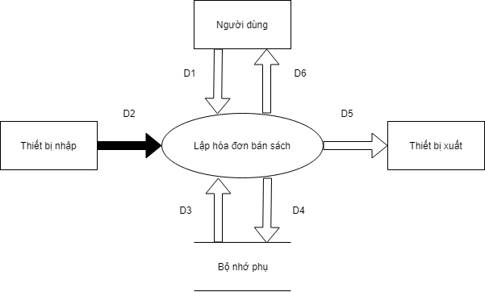

* **Các kí hiệu**

D1: Thông tin hóa đơn (Ngày bán, khách hàng mua)  
 Danh sách các Chi tiết hóa đơn (Đầu sách, số lượng mua, giá bán)

D2: Không có

D3: Danh sách Khách hàng  
 Danh sách Sách đang tồn kho  
 Tham số Công nợ nhiều nhất trước bán  
 Tham số Số lượng tồn ít nhất sau bán

D4: D1 + Mã hóa đơn

D5: D4

D6: D5

* **Thuật toán**

B1: Nhận D1 từ người dùng

B2: Kết nối CSDL

B3: Đọc D3 từ bộ nhớ phụ

B4: Kiểm tra khách hàng (D1) có trong danh sách khách hàng (D3)

B5: Kiểm tra nợ công của khách hàng (D1) với tham số Công nợ nhiều nhất trước bán (D3)

B6: Nếu không thỏa tới bước 12

B7: Kiểm tra tuần tự từng chi tiết hóa đơn (D1)

B8: Kiểm tra sách trong chi tiết hóa đơn (D1) có trong danh sách sách đang tồn kho (D3)

B9: Kiểm tra số lượng sách sau bán có thỏa tham số Số lượng tồn ít nhất sau bán (D3)

B10: Nếu không thỏa tới bước 12

B11: Ghi D4 xuống bộ nhớ phụ

B12: Đóng kết nối CSDL

B13: Kết thúc

## SƠ ĐỒ LUỒNG DỮ LIỆU CHO YÊU CẦU TRA CỨU SÁCH

* **Biểu mẫu**

|  |  |  |  |  |  |
| --- | --- | --- | --- | --- | --- |
| BM3: | | Danh Sách Sách | | | |
| STT | Tên Sách | | Thể Loại | Tác Giả | Số Lượng |
| 1 |  | |  |  |  |
| 2 |  | |  |  |  |

* **Sơ đồ**

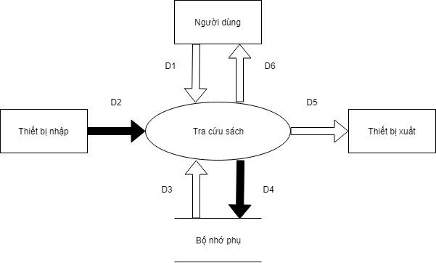

* **Các kí hiệu**

D1: Thông tin liên quan đến sách (Tên sách, Tác giả, thể loại)

D2: Không có

D3: Danh sách sách đang tồn kho với thông tin liên quan

D4: Không có

D5: D3

D6: D5

* **Thuật toán**

B1: Nhận D1 từ người dùng

B2: Kết nối CSDL

B3: Đọc D3 từ bộ nhớ phụ

B4: Xuất D5, D6 cho người dùng

B5: Đóng kết nối CSDL

B5: Kết thúc

## SƠ ĐỒ LUỒNG DỮ LIỆU CHO YÊU CẦU LẬP PHIẾU THU TIỀN

* **Biểu mẫu**

|  |  |  |
| --- | --- | --- |
| BM4: | Phiếu Thu Tiền | |
| Họ tên khách hàng: | | Địa chỉ: |
| Điện thoại: | | Email: |
| Ngày thu tiền: | | Số tiền thu: |

* **Quy định**
* QĐ4: Số tiền thu không vượt quá số tiền khách hàng đang nợ
* **Sơ đồ**

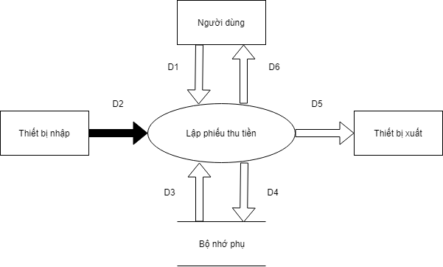

* **Các kí hiệu**

D1: Thông tin phiếu thu tiền (Ngày thu, Khách hàng thu, Tiền thu)

D2: Không có

D3: Danh sách khách hàng  
 Tham số Quy định thu vượt nợ

D4: D1 + Mã phiếu thu

D5: D4

D6: D5

* **Thuật toán**

B1: Nhận D1 từ người dùng

B2: Kết nối CSDL

B3: Đọc D3 từ bộ nhớ

B4: Kiểm tra Khách hàng trong phiếu thu (D1) có thuộc danh sách Khách hàng (D3)

B5: Kiểm tra tiền thu (D1) và công nợ của khách hàng (D3) theo tham số Quy định thu vượt nợ (D3)

B6: Nếu không thỏa, đến bước 8

B7: Ghi D4 xuống bộ nhớ phụ

B8: Đóng kết nối CSDL

B9: Kết thúc

## SƠ ĐỒ LUỒNG DỮ LIỆU CHO YÊU CẦU BÁO CÁO TỒN THÁNG

* **Biểu mẫu**

|  |  |  |  |  |  |
| --- | --- | --- | --- | --- | --- |
| BM5.1: | | Báo Cáo Tồn | | | |
| Tháng: | | | | | |
| STT | Sách | | Tồn Đầu | Phát Sinh | Tồn Cuối |
| 1 |  | |  |  |  |
| 2 |  | |  |  |  |

* **Sơ đồ**

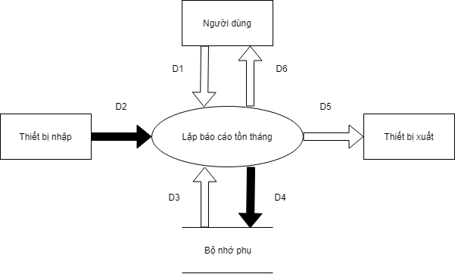

* **Các kí hiệu**

D1: Tháng báo cáo

D2: Không có

D3: Danh sách Phiếu nhập và chi tiết phiếu nhập liên quan  
 Danh sách Hóa đơn và chi tiết hóa đơn liên quan

D4: Không có

D5: Thông tin đã xử lý – báo cáo

D6: D5

* **Thuật toán**

B1: Nhận D1 từ người dùng

B2: Kết nối CSDL

B3: Đọc D3 từ CSDL

B4: Từ tháng báo cáo (D1), trích xuất các phiếu nhập và chi tiết phiếu nhập liên quan (D3)

B5: Từ tháng báo cáo (D1), trích xuất các hóa đơn và chi tiết hóa đơn liên quan (D3)

B6: Tính Tồn đầu, Tồn phát sinh, Tồn cuối cho từng đầu sách

B7: Xuất D5 cho người dùng

B8: Đóng kết nối CSDL

B9: Kết thúc

## SỚ ĐỒ LUỒNG DỮ LIỆU CHO YÊU CẦU BÁO CÁO CÔNG NỢ THÁNG

* **Biểu mẫu**

|  |  |  |  |  |  |
| --- | --- | --- | --- | --- | --- |
| BM5.2: | | Báo Cáo Công Nợ | | | |
| Tháng: | | | | | |
| STT | Khách Hàng | | Nợ Đầu | Phát Sinh | Nợ Cuối |
| 1 |  | |  |  |  |
| 2 |  | |  |  |  |

* **Sơ đồ**

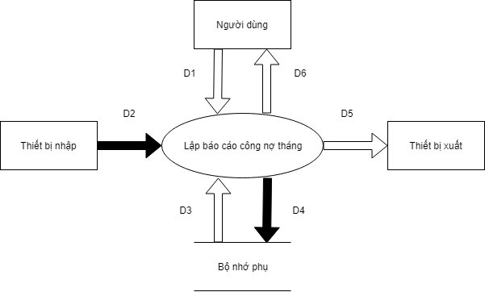

* **Các kí hiệu**

D1: Tháng báo cáo

D2: Không có

D3: Danh sách Phiếu thu liên quan  
 Danh sách Hóa đơn và chi tiết hóa đơn liên quan

D4: Không có

D5: Thông tin đã xử lý – báo cáo

D6: D5

* **Thuật toán**

B1: Nhận D1 từ người dùng

B2: Kết nối CSDL

B3: Đọc D3 từ CSDL

B4: Từ tháng báo cáo (D1), trích xuất các phiếu thu liên quan (D3)

B5: Từ tháng báo cáo (D1), trích xuất các hóa đơn và chi tiết hóa đơn liên quan (D3)

B6: Tính Nợ đầu, Nợ phát sinh, Nợ cuối cho từng Khách hàng

B7: Xuất D5 cho người dùng

B8: Đóng kết nối CSDL

B9: Kết thúc

## SƠ ĐỒ LUỒNG DỮ LIỆU CHO YÊU CẦU THAY ĐỔI QUY ĐỊNH

* **Quy định**
* QĐ6: Người dùng có thể thay đổi các qui định như sau :
* + QĐ1 : Thay đổi số lượng nhập tối thiểu, lượng tồn tối thiểu trước khi nhập.
* + QĐ2 : Thay đổi tiền nợ tối đa, lượng tồn tối thiểu sau khi bán .
* + QĐ4 : Sử dụng hay không sử dụng qui định này.
* **Sơ đồ**

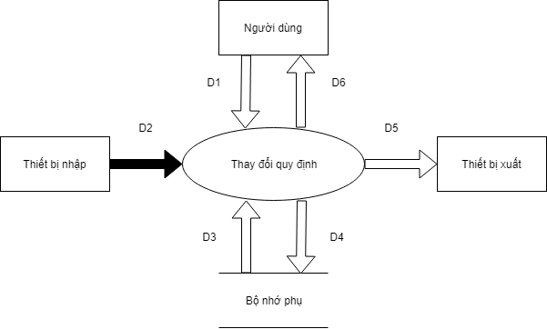

* **Các kí hiệu**

D1: Thông tin các tham số mới

D2: Không có

D3: Các tham số cũ

D4: D1

D5: D4

D6: D5

* **Thuật toán**

B1: Nhận D1 từ người dùng

B2: Kết nối CSDL

B3: Đọc D3 từ bộ nhớ phụ

B4: Kiểm tra tính đúng đắng của các tham số mới

B5: Nếu không thỏa, đến bước 8

B6: Ghi D4 xuống bộ nhớ phụ

B7: Xuất D5, D6 cho người dùng

B8: Đóng kết nối CSDL

B9: Kết thúc

# THIẾT KẾ DỮ LIỆU

## THIẾT KẾ DỮ LIỆU

### BƯỚC 1: XÉT YÊU CẦU LẬP PHIẾU NHẬP SÁCH

#### Thiết kế dữ liệu với tính đúng đắn

* **Biểu mẫu liên quan: BM1**
* **Sơ đồ luồng dữ liệu: Đã có**
* **Các thuộc tính mới:**

NgayNhap, TenSach, TenTacGia, TenTheLoai, SoLuongNhap, GiaNhap

* **Thiết kế dữ liệu:**

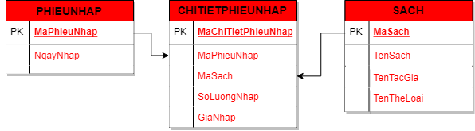

* **Các thuộc tính trừ tượng:**

MaPhieuNhap, MaChiTietPhieuNhap, MaSach

* **Sơ đồ logic:**

**C:\Users\Hong Gia Lap\Downloads\Untitled Diagram (12).png**

#### Thiết kế dữ liệu với tính tiến hóa

* **Quy định liên quan: QĐ1**
* **Sơ đồ luồng dữ liệu: Đã có**
* **Các thuộc tính mới:**

SoLuongNhapToiThieu, SoLuongTon, SoLuongTonToiThieuTruocNhap, Gia

* **Thiết kế dữ liệu:**

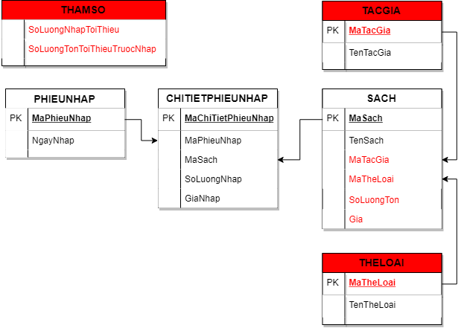

* **Các thuộc tính trừ tượng:**

MaTacGia, MaTheLoai

* **Sơ đồ logic:**

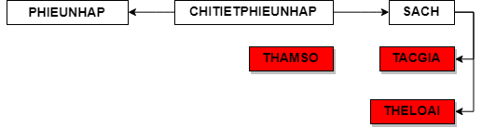

### BƯỚC 2: XÉT YÊU CẦU LẬP HÓA ĐƠN BÁN SÁCH

#### Thiết kế dữ liệu với tính đúng đắn

* **Biểu mẫu liên quan: BM2**
* **Sơ đồ luồng dữ liệu: Đã có**
* **Các thuộc tính mới:**

NgayBan, TenKhachHang, SoLuongBan, GiaBan

* **Thiết kế dữ liệu:**

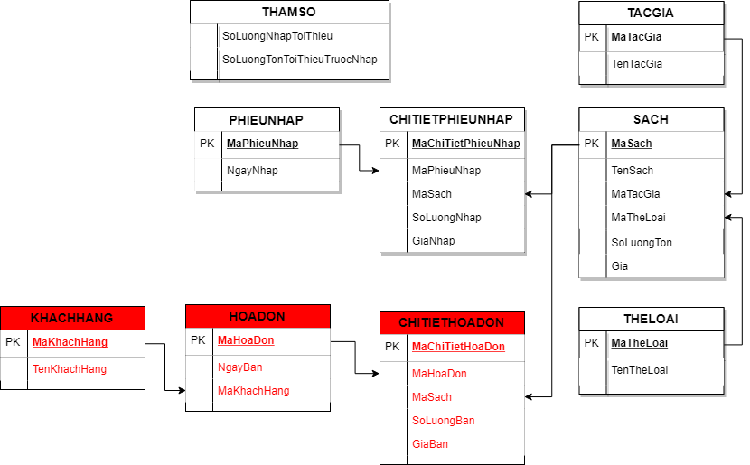

* **Các thuộc tính trừ tượng:**

MaHoaDon, MaChiTietHoaDon, MaKhachHang

* **Sơ đồ logic:**

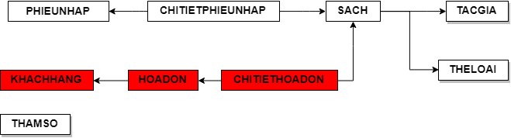

#### Thiết kế dữ liệu với tính tiến hóa

* **Quy định liên quan: QĐ2**
* **Sơ đồ luồng dữ liệu: Đã có**
* **Các thuộc tính mới:**

CongNo, CongNoToiDaTruocBan, SoLuongTonToiThieuSauBan

* **Thiết kế dữ liệu:**

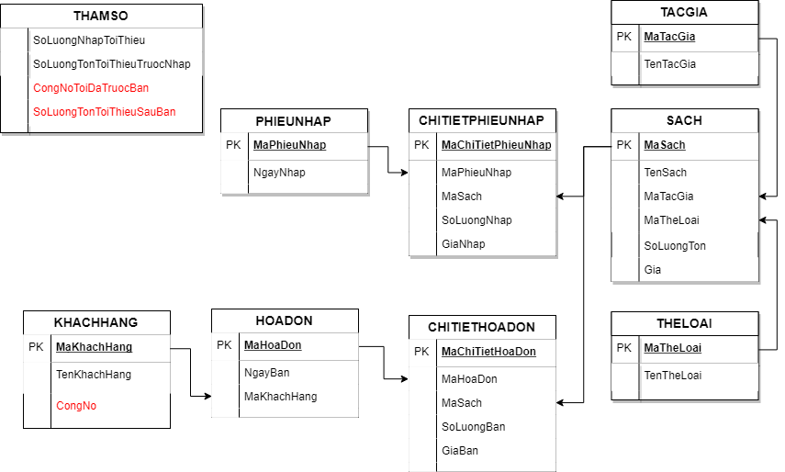

* **Các thuộc tính trừ tượng:**
* **Sơ đồ logic:**

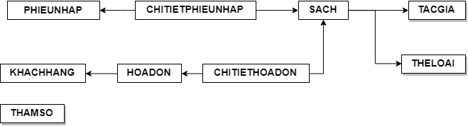

### BƯỚC 3: XÉT YÊU CẦU LẬP PHIẾU THU TIỀN

#### Thiết kế dữ liệu với tính đúng đắn

* **Biểu mẫu liên quan: BM4**
* **Sơ đồ luồng dữ liệu: Đã có**
* **Các thuộc tính mới:**

NgayThu, TienThu, DiaChi, Email, DienThoai

* **Thiết kế dữ liệu:**

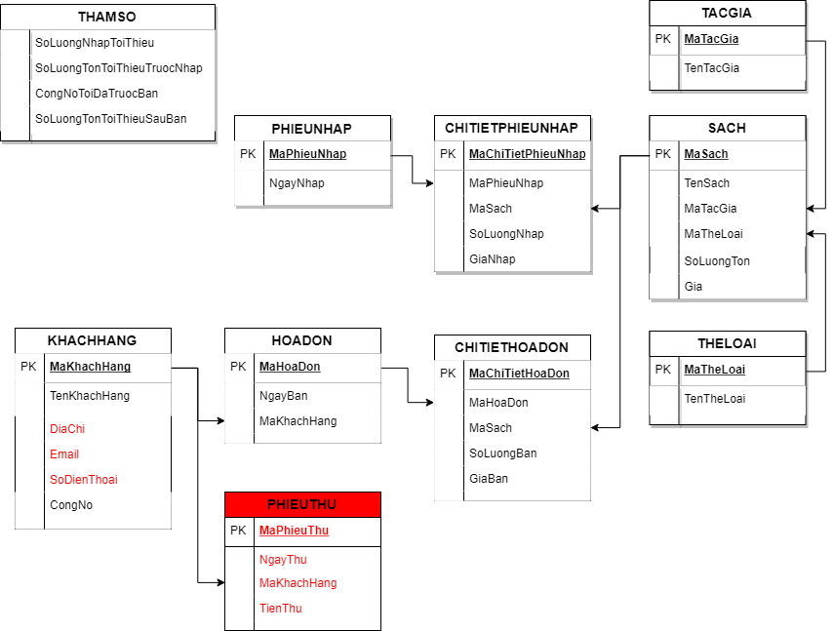

* **Các thuộc tính trừ tượng:**

MaPhieuThu

* **Sơ đồ logic:**

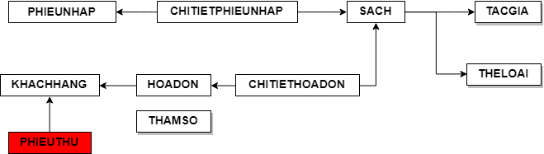

#### Thiết kế dữ liệu với tính tiến hóa

* **Quy định liên quan: QĐ4**
* **Sơ đồ luồng dữ liệu: Đã có**
* **Các thuộc tính mới:**

ThuVuotNo

* **Thiết kế dữ liệu:**

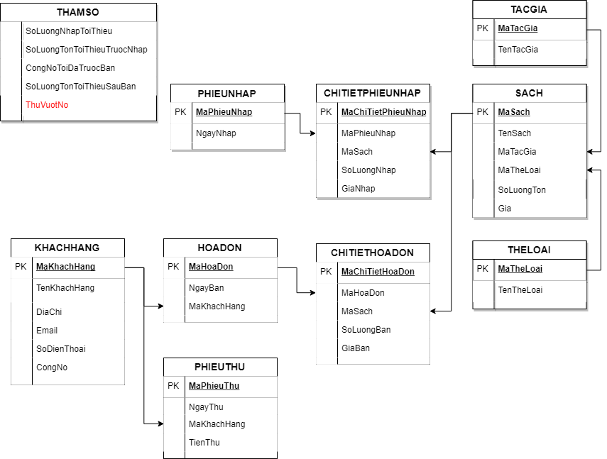

* **Các thuộc tính trừ tượng:**
* **Sơ đồ logic:**

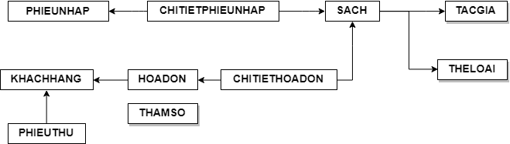

### BƯỚC 4: XÉT YÊU CẦU LẬP BÁO CÁO TỒN THÁNG

#### Thiết kế dữ liệu với tính đúng đắn

* **Biểu mẫu liên quan: BM5.1**
* **Sơ đồ luồng dữ liệu: Đã có**
* **Các thuộc tính mới:**

TonDau, TonPhatSinh, TonCuoi, ThangBaoCao

* **Thiết kế dữ liệu:**

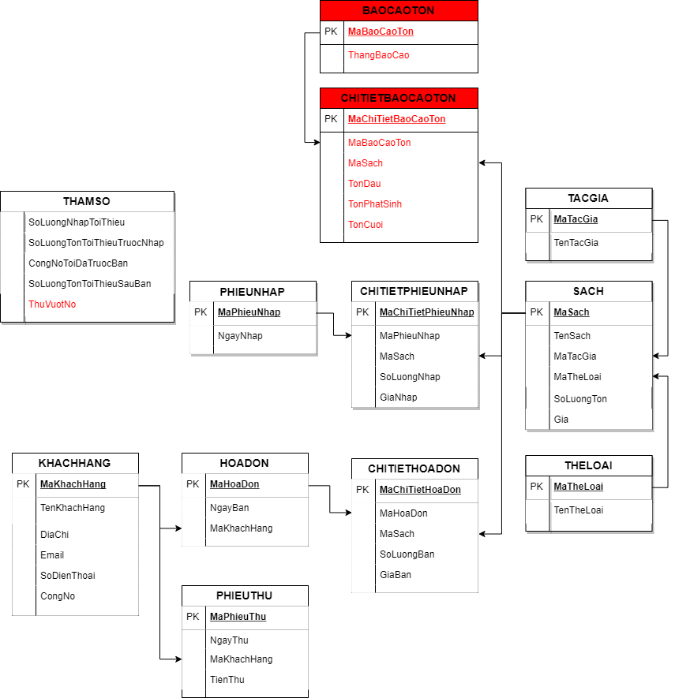

* **Các thuộc tính trừ tượng:**

MaBaoCaoTon, MaChiTietBaoCaoTon

* **Sơ đồ logic:**

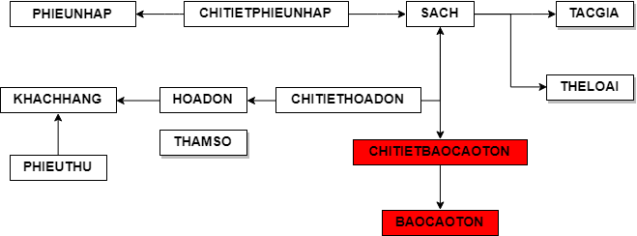

### BƯƠC 5: XÉT YÊU CẦU LẬP BÁO CÁO CÔNG NỢ THÁNG

#### Thiết kế dữ liệu với tính đúng đắn

* **Biểu mẫu liên quan: BM5.2**
* **Sơ đồ luồng dữ liệu: Đã có**
* **Các thuộc tính mới:**

NoDau, NoPhatSinh, NoCuoi, ThangBaoCao

* **Thiết kế dữ liệu:**

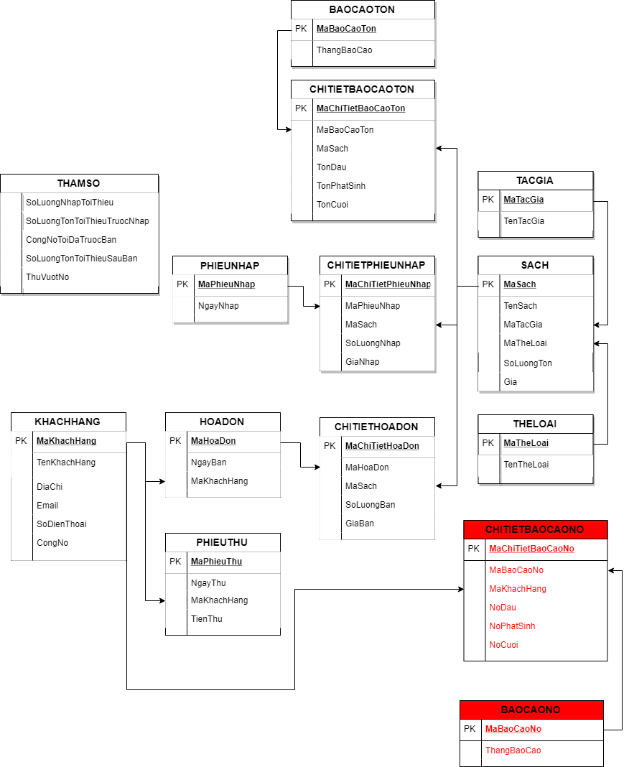

* **Các thuộc tính trừ tượng:**

MaBaoCaoNo, MaChiTietBaoCaoNo

* **Sơ đồ logic:**

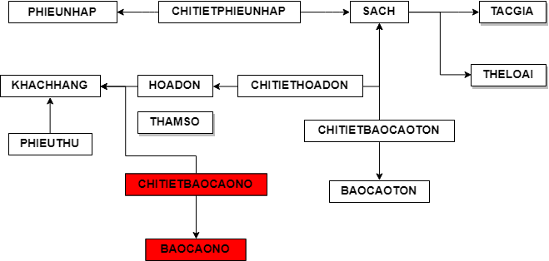

## THIẾT KẾ DỮ LIỆU HOÀN CHỈNH

### SƠ ĐỒ THIẾT DỮ LIỆU HOÀN CHỈNH

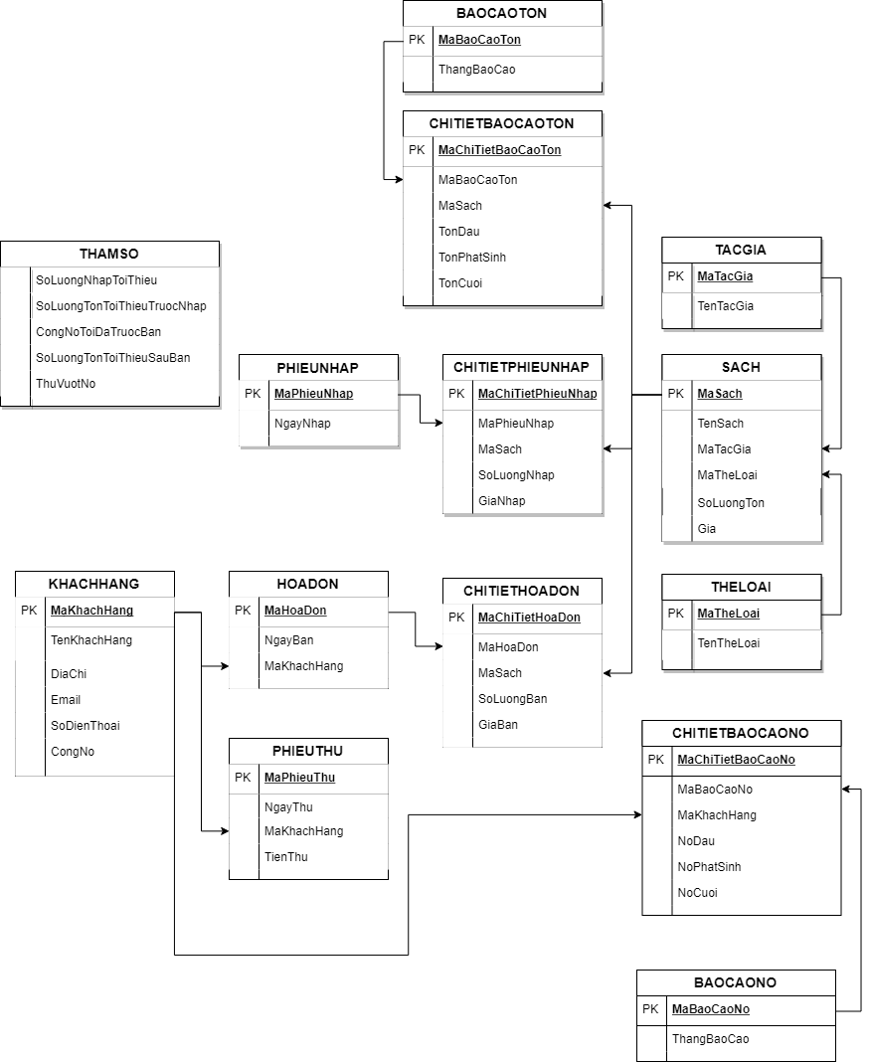

### DANH SÁCH CÁC BẢNG DỮ LIỆU TRONG SƠ ĐỒ

|  |  |  |
| --- | --- | --- |
| **STT** | **Tên bảng** | **Ghi chú** |
| **1** | SACH | Sách |
| **2** | THELOAI | Thể loại |
| **3** | TACGIA | Tác giả |
| **4** | KHACHHANG | Khách hàng |
| **5** | PHIEUNHAP | Phiếu nhập |
| **6** | CHITIETPHIEUNHAP | Chi tiết phiếu nhập |
| **7** | HOADON | Hóa đơn |
| **8** | CHITIETHOADON | Chi tiết hóa đơn |
| **9** | PHIEUTHU | Phiếu thu |
| **10** | BAOCAOTON | Báo cáo tồn |
| **11** | CHITIETBAOCAOTON | Chi tiết báo cáo tôn |
| **12** | BAOCAONO | Báo cáo nợ |
| **13** | CHITIETBAOCAONO | Chi tiết báo cáo nợ |

# THIẾT KẾ GIAO DIỆN

## DANH SÁCH CÁC MÀN HÌNH

|  |  |  |
| --- | --- | --- |
| **STT** | **Tên màn hình** | **Chức năng** |
| **1** | Màn hình đăng nhập | Đăng nhập tài khoản |
| **2** | Màn hình chính | Chọn các chức năng |
| **3** | Màn hình quản lý tác giả | Thêm, xóa, sửa tác giả |
| **4** | Màn hình thêm – sửa tác giả | Thêm hoặc sửa thông tin tác giả |
| **5** | Màn hình quản lý thể loại | Thêm, xóa, sửa thể loại |
| **6** | Màn hình thêm – sửa thể loại | Thêm hoặc sửa thông tin thể loại |
| **7** | Màn hình quản lý sách | Thêm, xóa, sửa sách |
| **8** | Mành hình thêm – sửa sách | Thêm hoặc sửa thông tin sách |
| **9** | Màn hình quản lý khách hàng | Thêm, xóa, sửa khách hàng |
| **10** | Màn hình thêm – sửa khách hàng | Thêm hoặc sửa thông tin khách hàng |
| **11** | Màn hình lập phiếu nhập sách | Thêm, xóa, sửa phiếu nhập sách |
| **12** | Màn hình lập hóa đơn bán sách | Thêm, xóa, sửa hóa đơn bán sách |
| **13** | Màn hình tra cứu sách | Tra cứu thông tin sách |
| **14** | Màn hình lập phiếu thu tiền | Thêm, xóa, sửa phiếu thu tiền |
| **15** | Màn hình lập báo cáo tồn tháng | Xem báo cáo tồn tháng |
| **16** | Màn hình lập báo cáo công nợ tháng | Xem báo cáo công nợ tháng |
| **17** | Màn hình thay đổi quy định | Thay đổi tham số quy định |
| **18** | Màn hình thông tin | Xem thông tin phần mềm |

## SƠ ĐỒ MÀN HÌNH

Hình

## CHI TIẾT TỪNG MÀN HÌNH

### Màn hình đăng nhập

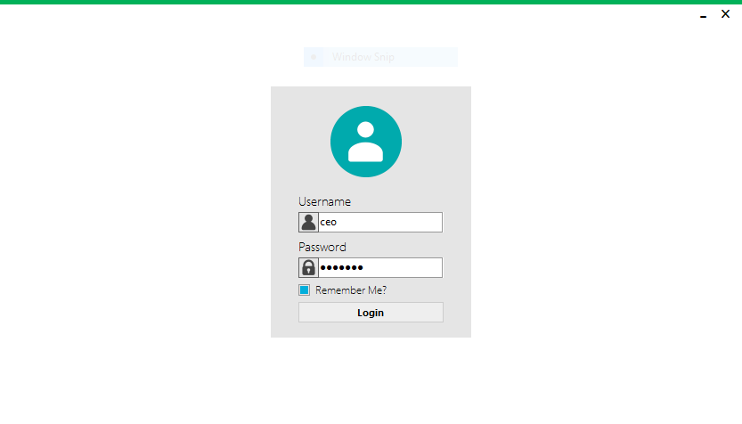

### Màn hình chính

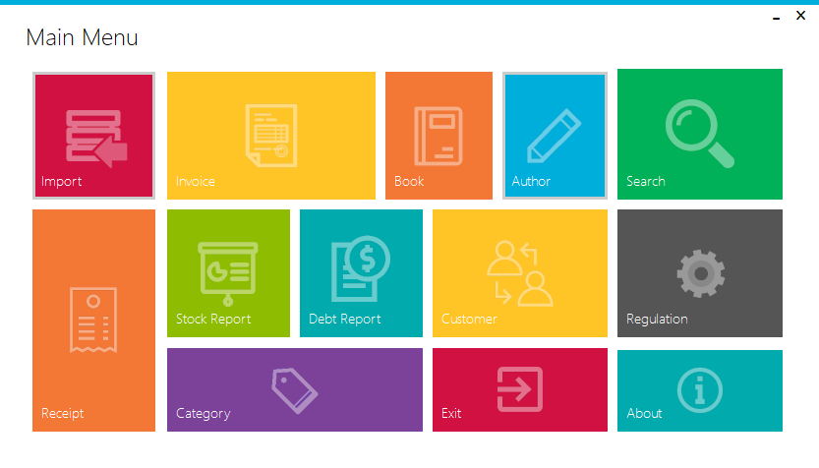

### Màn hình quản lý tác giả

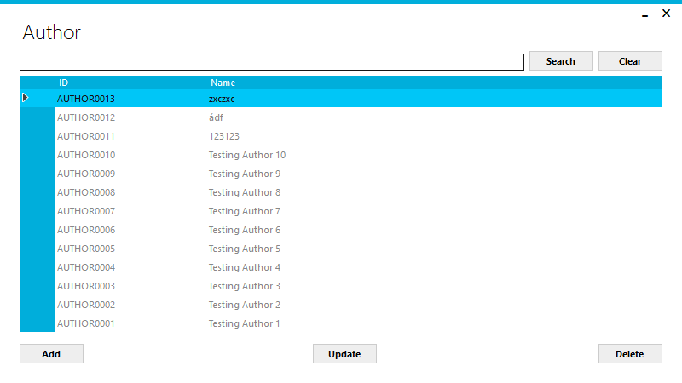

### Màn hình thêm – sửa tác giả

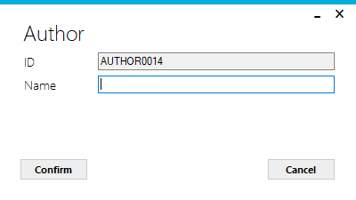

### Màn hình quản lý thể loại

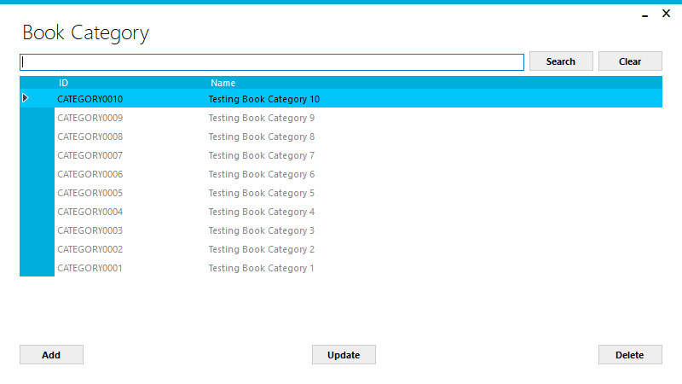

### Màn hình thêm – sửa thể loại

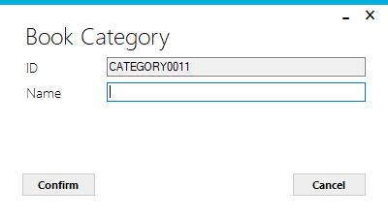

### Màn hình quản lý sách

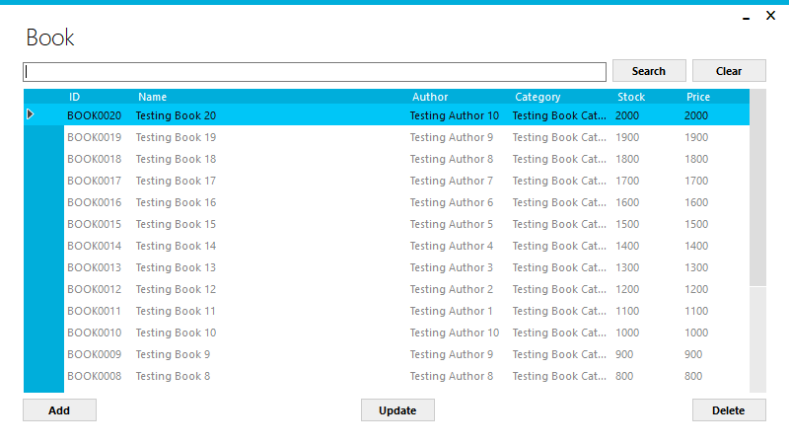

### Mành hình thêm – sửa sách

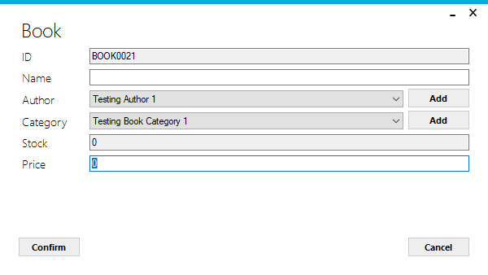

### Màn hình quản lý khách hàng

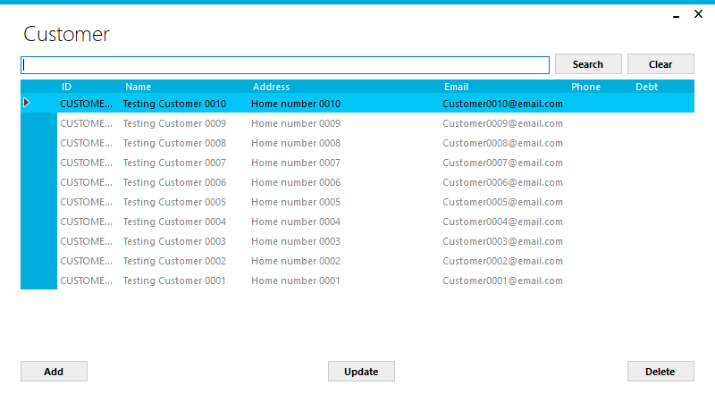

### Màn hình thêm – sửa khách hàng

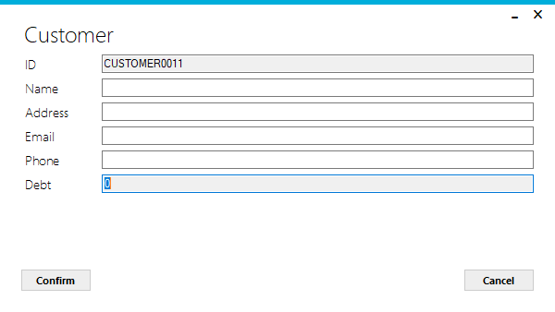

### Màn hình lập phiếu nhập sách

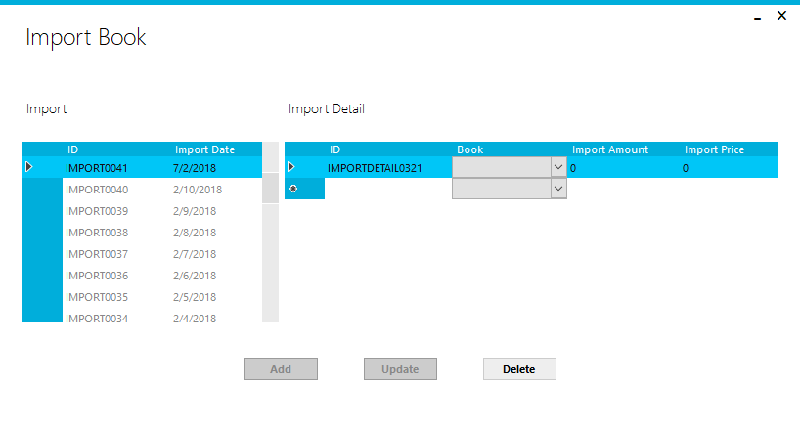

### Màn hình lập hóa đơn bán sách

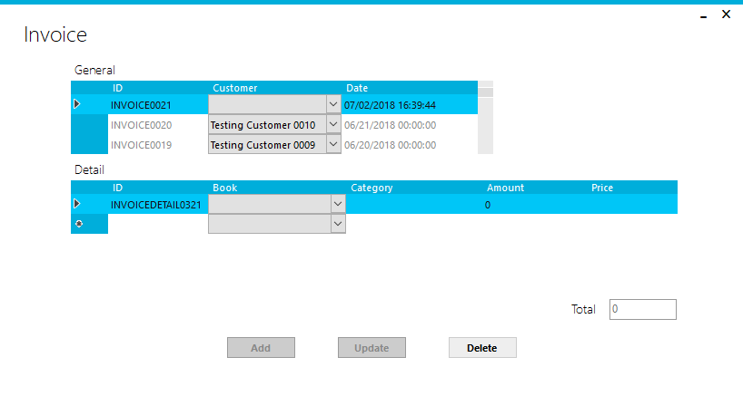

### Màn hình tra cứu sách

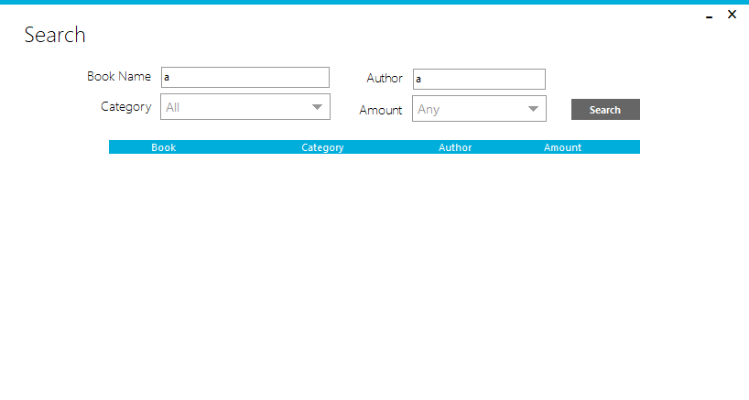

### Màn hình lập phiếu thu tiền

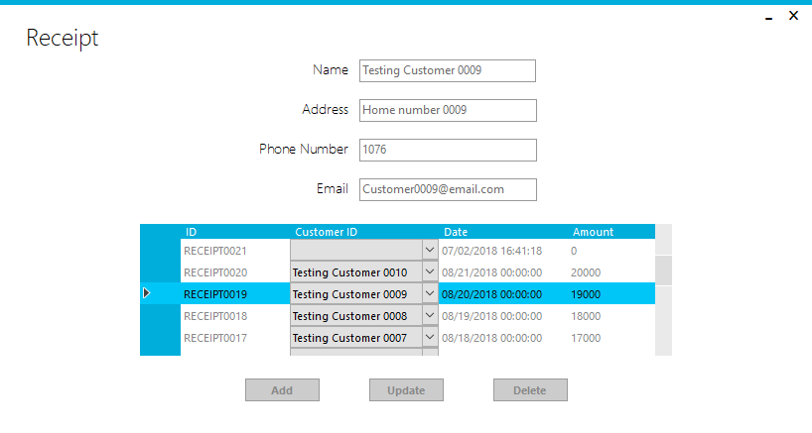

### Màn hình lập báo cáo tồn tháng

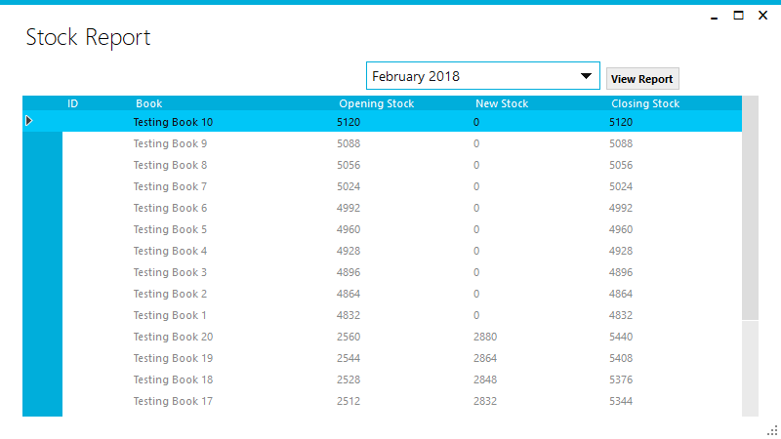

### Màn hình lập báo cáo công nợ tháng

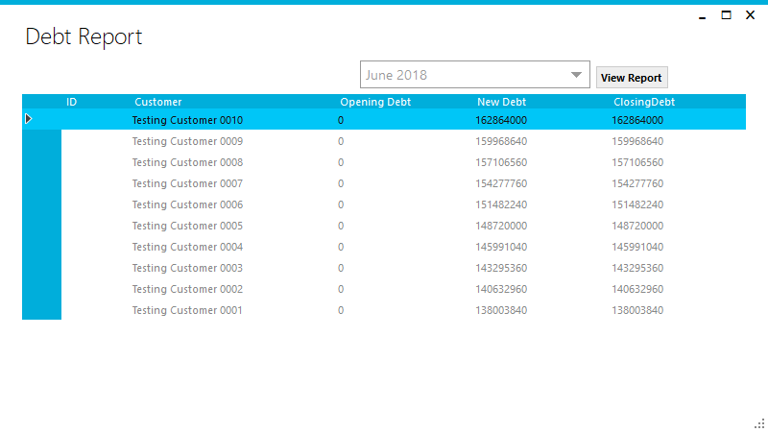

### Màn hình thay đổi quy định

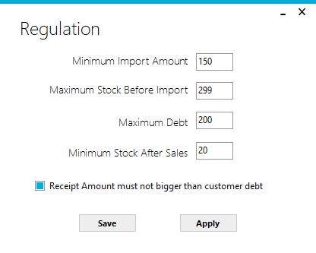

### Màn hình thông tin

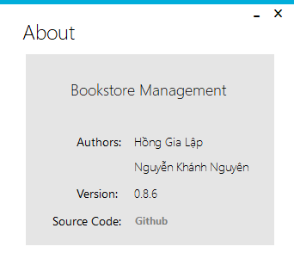

# THIẾT KẾ XỬ LÝ

## Màn hình chính

* Danh sách các đối tượng
* Danh sách các xử lý

## Màn hình lập phiếu nhập sách

* Danh sách các đối tượng
* Danh sách các xử lý

## Màn hình lập hóa đơn bán sách

* Danh sách các đối tượng
* Danh sách các xử lý

## Màn hình tra cứu sách

* Danh sách các đối tượng
* Danh sách các xử lý

## Màn hình lập phiếu thu tiền

* Danh sách các đối tượng
* Danh sách các xử lý

## Màn hình lập báo cáo tồn tháng

* Danh sách các đối tượng
* Danh sách các xử lý

## Màn hình lập báo cáo công nợ tháng

* Danh sách các đối tượng
* Danh sách các xử lý

## Màn hình thay đổi quy định

* Danh sách các đối tượng
* Danh sách các xử lý

# Tổng kết

## ƯU ĐIỂM

* Phát triển nhanh
* Sử dụng dễ dàng
* Phần mềm gọn nhẹ
* Giao diện trực quan

## KHUYẾT ĐIỂM

* Tính năng chưa phong phú
* Xử lý báo cáo sẽ chậm nếu thời gian sử dụng phần mềm kéo dài
* Chưa có tính tương thích với các phần mềm văn phòng

## ĐỊNH HƯỚNG PHÁT TRIỂN

* Mở rộng các tính năng của phần mềm
* Thay đổi một số giao diện để trở nên trực quan và dễ sử dụng hơn

## BẢNG PHÂN CÔNG CÔNG VIỆC

|  |  |  |
| --- | --- | --- |
| STT | Công việc | Thực hiện |
| 1 | Phân tích thiết kế | Nguyễn Khánh Nguyên  Hồng Gia lập |
| 2 | Viết lớp DAL | Hồng Gia lập |
| 3 | Viết lớp BUS | Nguyễn Khánh Nguyên |
| 4 | Viết các form: Màng hình đăng nhập Màng hình chính Màng hình lập phiếu nhập sách Màng hình lập hóa đơn bán sách Màng hình tra cứu sách Màng hình lập phiếu thu tiền Màng hình thay đổi quy định Màng hình thông tin | Nguyễn Khánh Nguyên |
| 5 | Viết các form:  Màng hình quản lý tác giả Màng hình thêm – sửa tác giả Màng hình quản lý thể loại Màng hình thêm – sửa thể loại Màng hình quản lý sách Màng hình thêm – sửa sách Màng hình quản lý khách hàng Màng hình thêm – sửa khách hàng Màng hình lập báo cáo tồn tháng Màng hình lập báo cáo nợ tháng | Hồng Gia lập |
| 6 | Viết báo cáo | Hồng Gia lập |

## TÀI LIỆU THAM KHẢO

* <https://msdn.microsoft.com/> - cho công nghệ .NET và ngôn ngữ VB
* <https://github.com/dennismagno/metroframework-modern-ui> - cho MetroFramework